11-15.05.2020 terapia pedagogiczna klasy 2-3

Bardzo proszę o odsyłanie prac MMS na telefon, który państwu podałam , lub email: [platek.m@jedrus.net](mailto:platek.m@jedrus.net)

Messenger: Małgorzata MOS Geografia

Dwa Ćwiczenia poniżej

Uczniom, którzy przesyłają mi prace emailem wysłałam wersje online do ćwiczenia 2

1. Policz wszystkie bukiety, klikając na ramkę można ją powiększyć

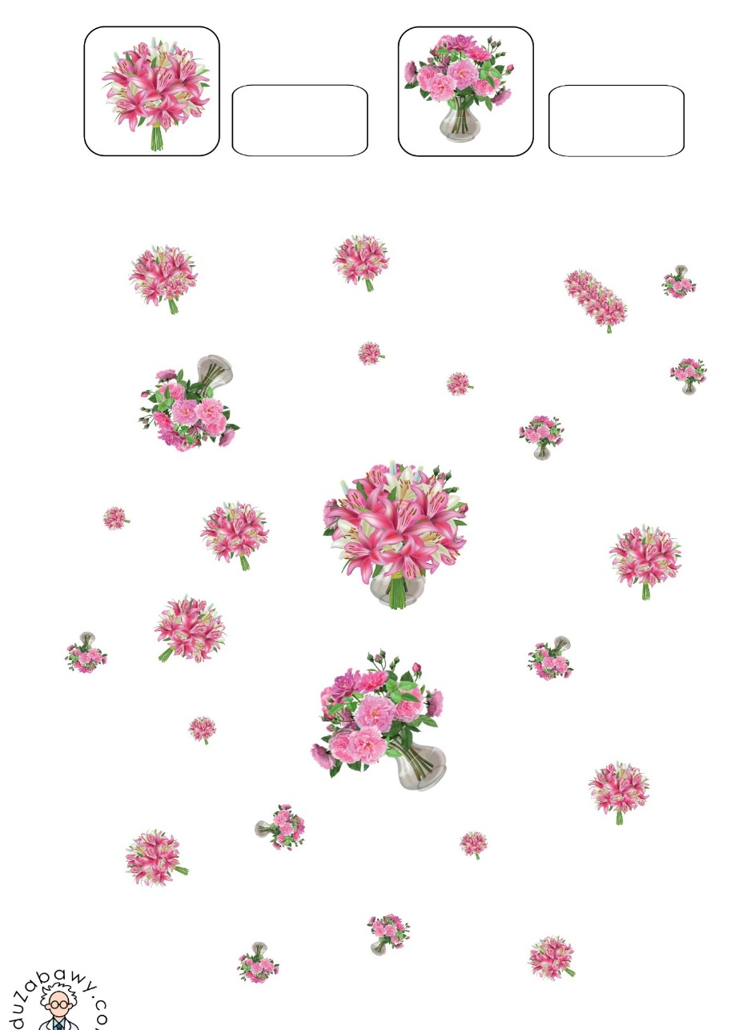

Ćwiczenie 2 Policz sylaby , głoski i litery i dopasuj do wyrazu(wysłałam wersję online tego ćwiczenia na email) 